CP6. Cambiar Contraseña

Login/Restablecer Contraseña/Cambiar Contraseña

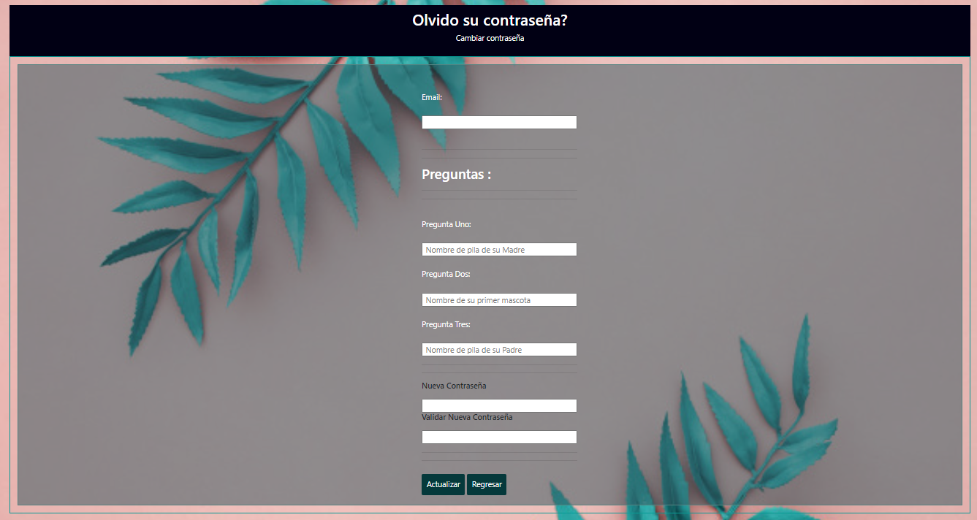

Se requiere diligenciar todo el formulario

La contraseña actual es la siguiente:



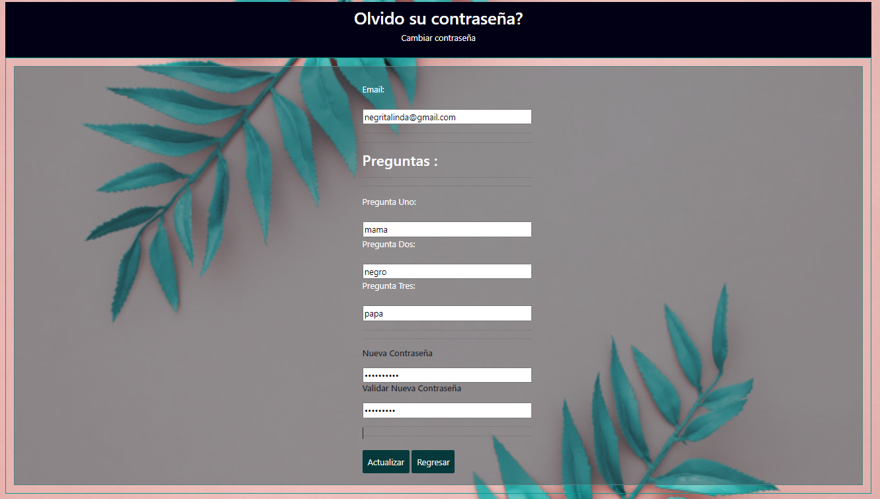

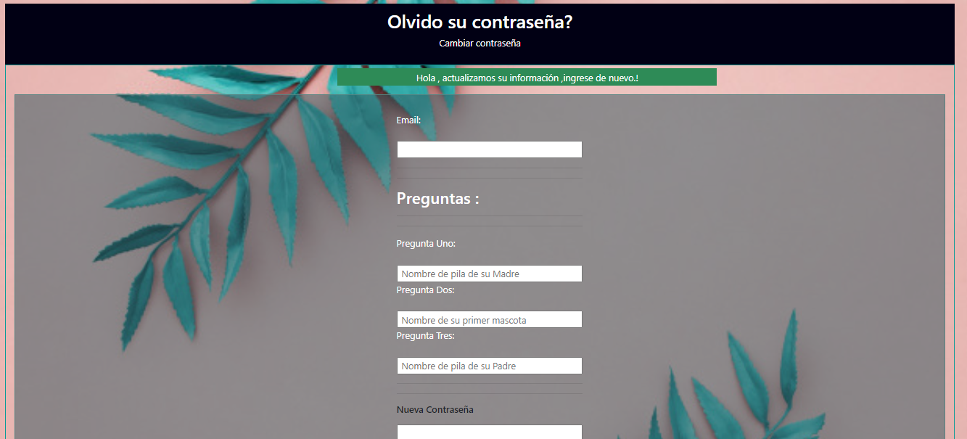

La nueva contraseña es:

